ΕΛΛΗΝΙΚΗ ΔΗΜΟΚΡΑΤΙΑ  ΓΕΩΠΟΝΙΚΟ ΠΑΝΕΠΙΣΤΗΜΙΟ ΑΘΗΝΩΝ  ΤΜΗΜΑ ΔΙΕΘΝΩΝ & ΔΗΜΟΣΙΩΝ ΣΧΕΣΕΩΝ  Ιερά Οδός 75, 118 55, Αθήνα  Πληροφορίες: Αλίκη-Φωτεινή Κυρίτση  Tηλ.: 210 5294845  Διεύθυνση ηλεκτρονικού ταχυδρομείου:  public.relations@aua.gr | 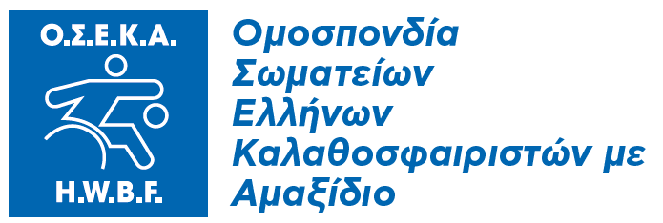

Αθήνα, 17 Οκτωβρίου 2023
ΔΕΛΤΙΟ ΤΥΠΟΥ
Επίσκεψη Ομοσπονδίας Σωματείων Ελλήνων Καλαθοσφαιριστών με Αμαξίδιο (Ο.Σ.Ε.Κ.Α.) στο Γεωπονικό Πανεπιστήμιο Αθηνών.
Την Πέμπτη 12 Οκτωβρίου 2023, το Γεωπονικό Πανεπιστήμιο Αθηνών, υποδέχτηκε στις αθλητικές του εγκαταστάσεις και συγκεκριμένα στο γήπεδο καλαθοσφαίρισης την Ομοσπονδία Σωματείων Ελλήνων Καλαθοσφαιριστών με Αμαξίδιο (Ο.Σ.Ε.Κ.Α.). Ειδικότερα, η Αντιπρύτανης Ευρωπαϊκού Πανεπιστημίου, Διεθνοποίησης και Φοιτητικής Μέριμνας του Γεωπονικού Πανεπιστημίου Αθηνών, κ. Ελεάνα Μήλιου, Καθηγήτρια, η συντονίστρια του Ευρωπαϊκού Πανεπιστημίου για την Ευφυή Αειφόρο Διαχείριση της Αστικής Παράκτιας Ζώνης EU-CONEXUS, κ. Βέρα Χαρίτου και η ομάδα καθηγητών Φυσικής Αγωγής του Γεωπονικού Πανεπιστημίου Αθηνών, αποτελούμενη από τους κ.κ. Δημήτριο Δανίτσα, Παναγιώτη Καλαϊτζή, Σουζάνα Λαμπροπούλου και Ξένια Τσαλιαγκού, καλωσόρισαν τα μέλη της Ο.Σ.Ε.Κ.Α. σε μια εκδήλωση, η οποία είχε σκοπό να ενημερώσει και να ευαισθητοποιήσει την πανεπιστημιακή κοινότητα για θέματα σχετικά με τη ζωή των ανθρώπων με κινητικά προβλήματα.
Στην εκδήλωση παρευρέθηκαν οι καλαθοσφαιριστές της Εθνικής Ομάδας Μπάσκετ με Αμαξίδιο κ.κ. Αντώνης Γκοτζαράι και Γιάννης Χαλδαίος, οι οποίοι μίλησαν για την καθημερινότητα και τον τρόπο προπόνησής τους. Επιπλέον, οι παρευρισκόμενες φοιτήτριες και φοιτητές είχαν την ευκαιρία να αποκτήσουν μια βιωματική εμπειρία, κάνοντας χρήση του αγωνιστικού αμαξιδίου και έπαιξαν μπάσκετ με τους αθλητές τις Εθνικής Ομάδας, επιχειρώντας να σουτάρουν. Στη συνέχεια, η εργοθεραπεύτρια και συντονίστρια της Εθνικής Ομάδας Μπάσκετ με Αμαξίδιο, κ. Σούλα Ζαχαράκη έκανε μια σύντομη θεωρητική επεξήγηση του αθλήματος και της σημασίας που έχει για τους ανθρώπους με κινητικούς περιορισμούς, απαντώντας παράλληλα σε όλες τις ερωτήσεις των περευρισκομένων.
Το ραντεβού της πανεπιστημιακής κοινότητας του Γεωπονικού Πανεπιστήμιου Αθηνών και της Ο.Σ.Ε.Κ.Α. ανανεώθηκε για το Σάββατο 21 και την Κυριακή 22 Οκτωβρίου 2023 στο 4ο Hope 3on3 Streetball στην πλατεία Συντάγματος, όπου θα έχει διαμορφωθεί γήπεδο μπάσκετ για αγώνες 3on3, καθώς και στο διήμερο Event “Sports for Inclusion”, το οποίο θα πραγματοποιηθεί στο Γ.Π.Α. την Πέμπτη 9 και την Παρασκευή 10 Νοεμβρίου 2023. Οι φοιτήτριες και οι φοιτητές του Γεωπονικού Πανεπιστημίου Αθηνών, μπορούν να συμμετέχουν τόσο στο πρόγραμμα της εκδήλωσης, όσο και ως εθελόντριες και εθελοντές.

